|  |  |  |
| --- | --- | --- |
|  | **Carátula para entrega de prácticas** | |
| Facultad de Ingeniería | | Laboratorio de docencia |

Laboratorios de computación

salas A y B

|  |  |
| --- | --- |
| *Profesor:* | **ING, Claudia Rodriguez Espino** |
| *Asignatura:* | **Fundamentos de Programación.** |
| *Grupo:* | **4** |
| *No de Práctica(s):* | **9** |
| *Integrante(s):* | **Ursula Ledesma Ismael.** |
|  |  |
| *No. de Equipo de cómputo empleado* | **38 Rumania** |
| *Semestre:* | **2019-2** |
| *Fecha de entrega:* | **13/04/2019** |
| *Obervaciones:* |  |
|  |  |

CALIFICACIÓN:__________

**Guía de práctica de estudio 09: Estructuras**

**de repetición**

**Objetivo:**

Elabora programas en C para la resolución de problemas básicos que incluyan las

estructuras de repetición y la directiva define.

**Actividades:**

1.- Elaborar un programa que utilice la estructura while en la solución de un problema

2.- Elaborar un programa que requiera el uso de la estructura do-while para resolver un

problema. Hacer la comparación con el programa anterior para distinguir las

diferencias de operación entre while y do-while.

3.- Resolver un problema dado por el profesor que utilice la estructura for en lugar de

la estructura while.

4.-Usar la directiva define para elaboración de código versátil

**Desarrollo de la Práctica:**

La práctica se llevó a cabo con la lectura y análisis de los conceptos teóricos, los cuales al ser   
  
algunos nuevos, se tenían que explicar a más detalle, surgiendo algunas dudas las cuales fueron

contestadas sin dificultad, después re revisaron ejemplos de cada concepto y finalmente   
  
proseguimos a realizar las actividades que propuso el profesor y utilizando lo visto en la práctica.

Se solicitaron 4 distintos programas los cuales son los siguientes.

.

**1.- Números pares del 2 al 100.**

El programa muestra los números pares del 1 al 100 utilizando la estructura de repetición   
**do-while**.

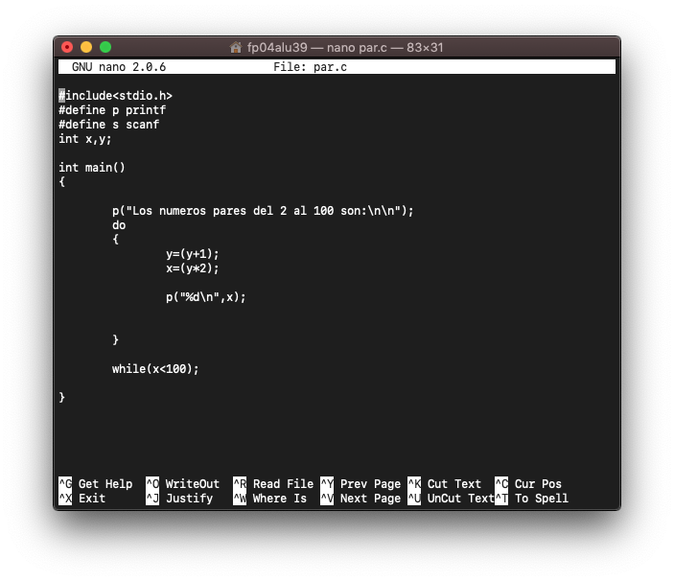

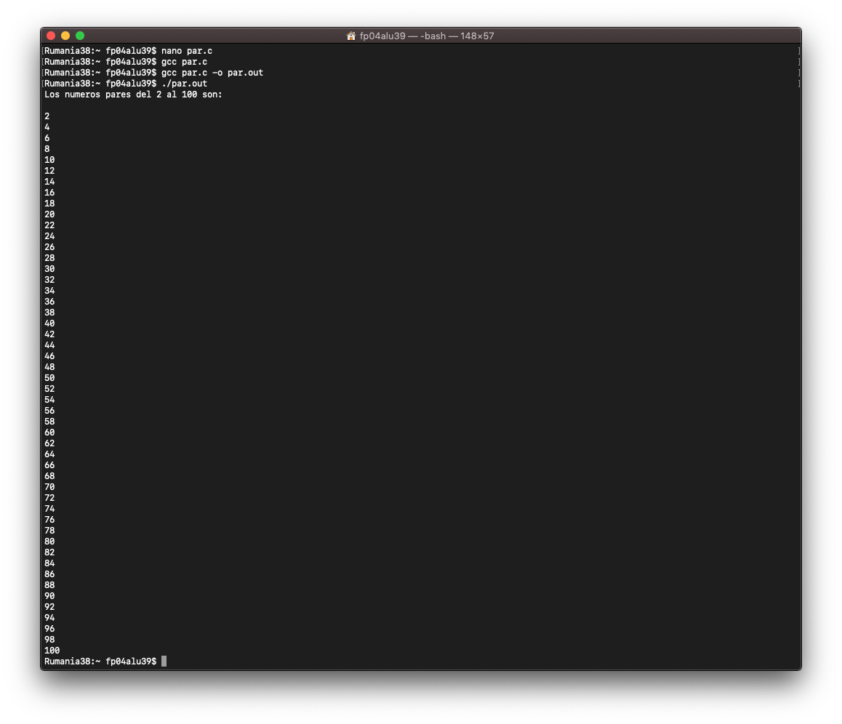

**2.- Números Impares del 1 al 99.**

El programa muestra los números pares del 1 al 100 utilizando la estructura de repetición   
**while**

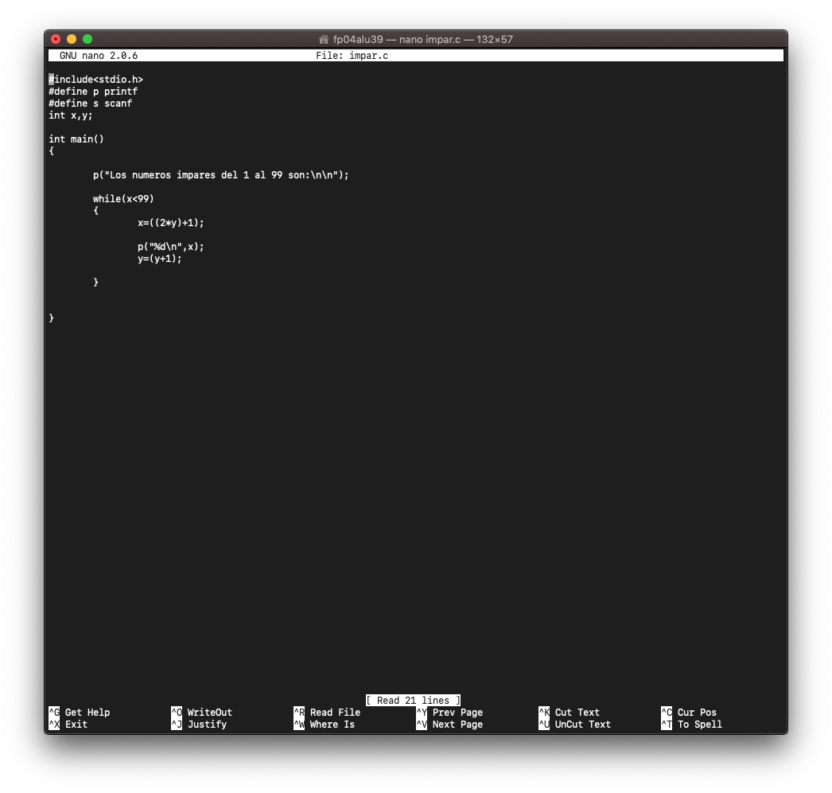

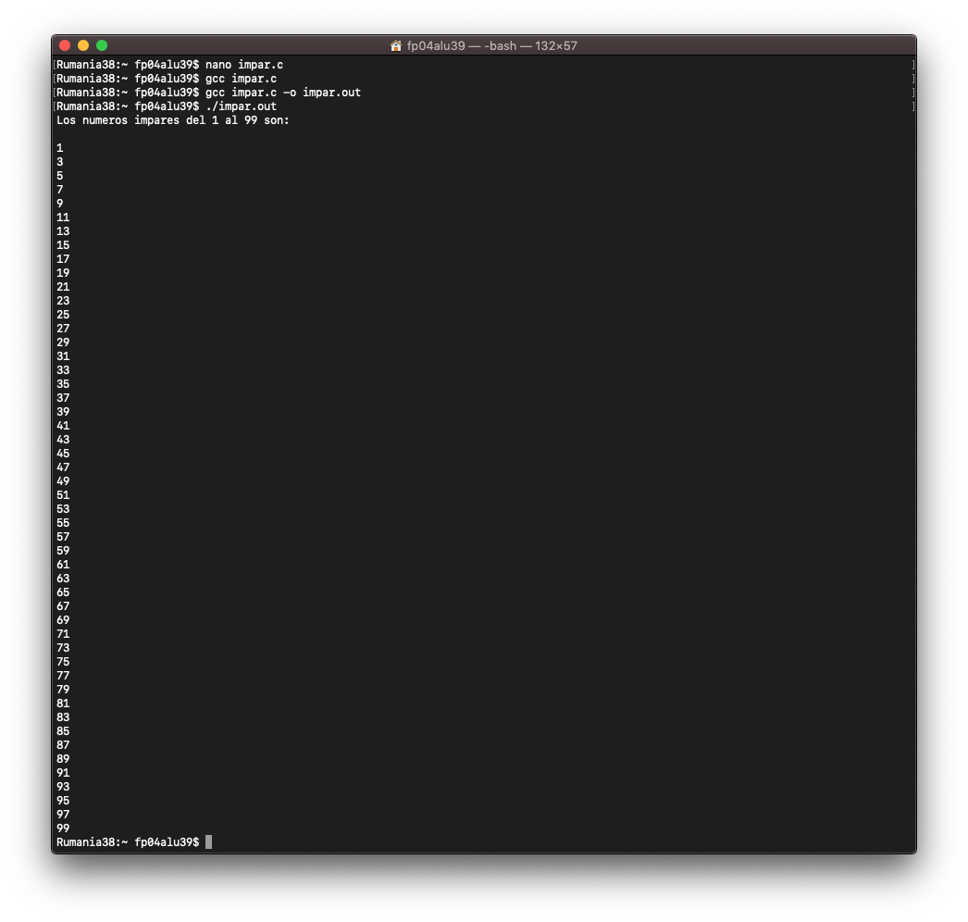

**3.- Todas las Tablas de multiplicar.**

El programa muestra las tablas de multiplicar utilizando la estructura de repetición **for**.

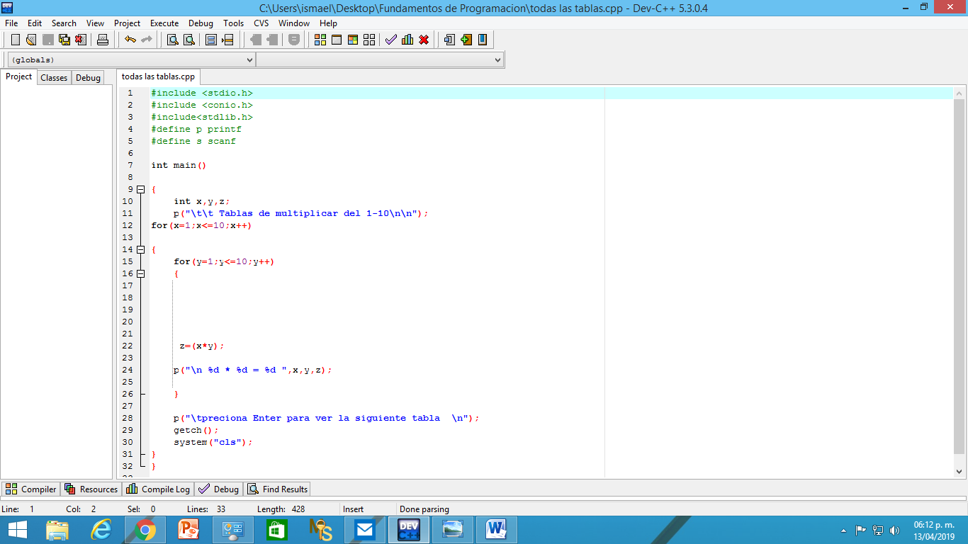

Para poder tener un orden, solo se muestra una tabla y el usuario tiene que presionar “Enter” para obtener la siguiente hasta la numero 10.

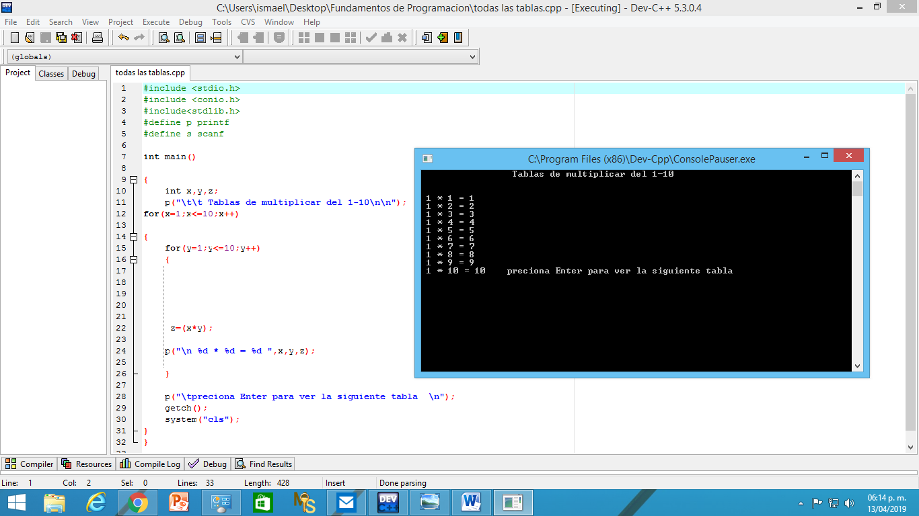

.

**4.- Potencias.**

El programa muestra un número elevado a la potencia desde 0 hasta la 10 utilizando aluna estructura de repetición “**for**”.

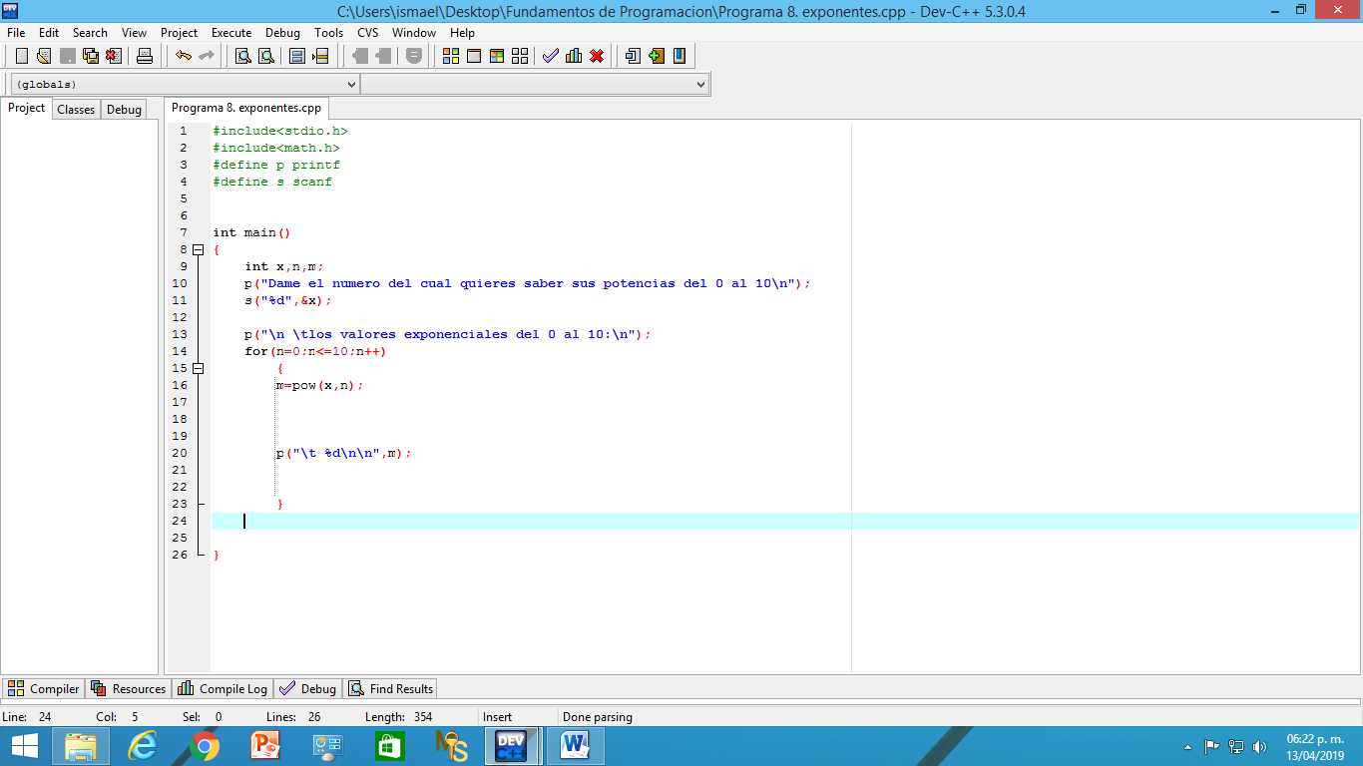

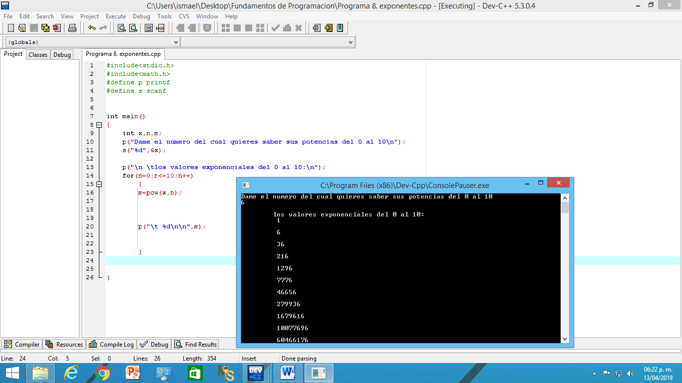

**Conclusiones.**

Se cumplen totalmente los objetivos de la práctica ya que como tenemos previo conocimiento de las estructuras, además de estos ejercicios, ayudan a comprender la diferencia de una estructura a otra y sabemos además emplear el comando “define” el cual ayuda definitivamente a tener más agilidad en la programación además de optimizar la cantidad de caracteres del código.